Prof. Benjamin Amshoff übernimmt Professur „Integrierte Produktentwicklung“ an der TH Wildau
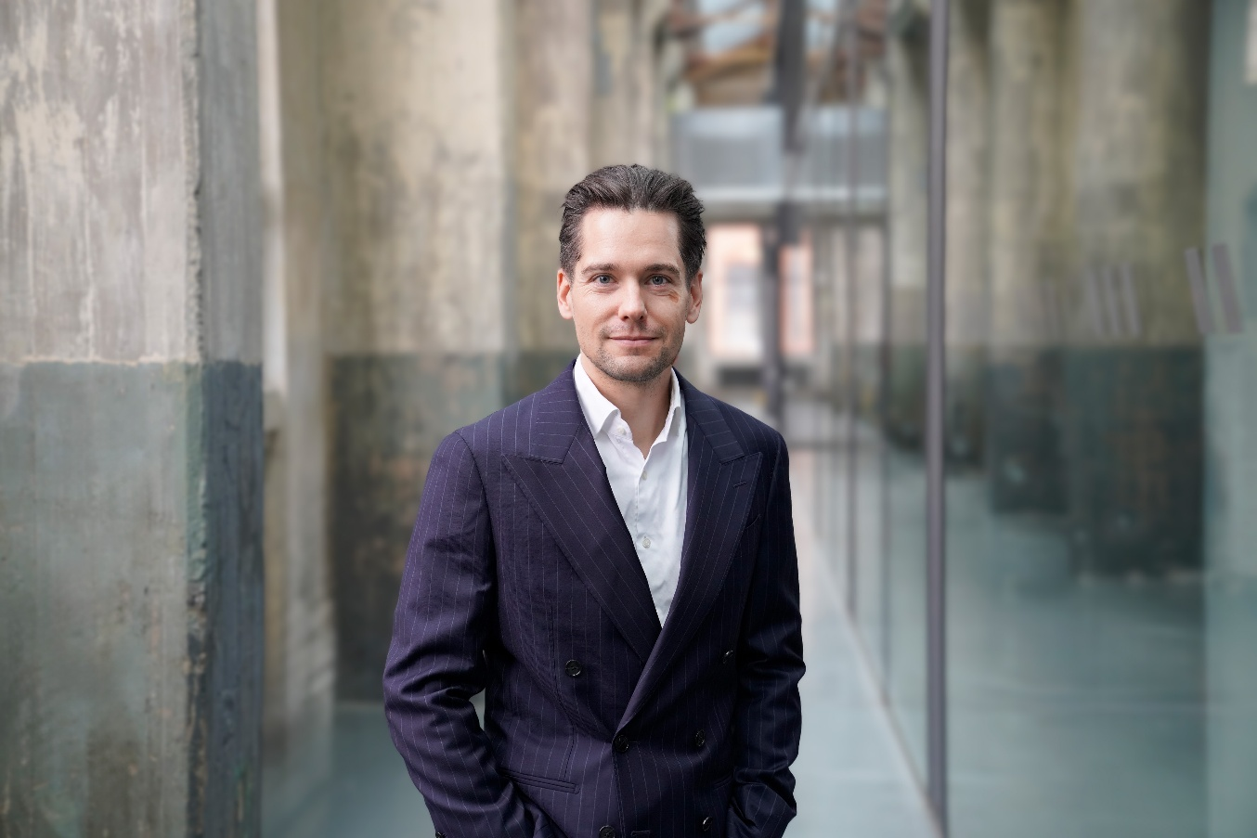
Bildunterschrift: Prof. Benjamin Amshoff verstärkt seit 1. November 2026 den Fachbereich Ingenieur- und Naturwissenschaften (INW) an der TH Wildau.
Bild: Mareike Rammelt, TH Wildau
Subheadline: Fünf Fragen an …
Teaser:
Seit 1. November verstärkt Prof. Benjamin Amshoff das Team des Fachbereichs Ingenieur- und Naturwissenschaften. Er besetzt die Professur „Integrierte Produktentwicklung“. Im Kurzinterview „Fünf Fragen an ...“ stellt er sich vor.
Text:

Was fasziniert Sie an Ihrem Fachbereich heute noch genauso wie am ersten Tag?
Schon während meines Studiums hat mich die Frage fasziniert, wie Unternehmen frühzeitig erkennen können, welche Produkte und Technologien in fünf oder zehn Jahren gefragt sein werden – und wie sich die Produktentwicklung mit all ihren Facetten darauf ausrichten lässt. Besonders begeistert mich bis heute der Moment, in dem aus einer ersten Idee schließlich ein reales Produkt entsteht, das man in den Händen halten kann.

Was war Ihre bisher lehrreichste Praxiserfahrung, die in keinem Lehrbuch steht?

Darüber ließe sich vermutlich ein eigenes Buch schreiben. Vor allem habe ich großen Respekt davor gewonnen, wie viel Arbeit, Ausdauer und manchmal auch Schweiß und Tränen nötig sind, um ein Produkt von der ersten Idee bis zum Serienanlauf zu bringen. Lehrbücher vermitteln die wesentlichen Schritte, Methoden, Berechnungen und technischen Rahmenbedingungen. Sie können jedoch nur bedingt abbilden, was es in der Praxis bedeutet, gemeinsam mit vielen unterschiedlichen Beteiligten tatsächlich ein marktreifes Produkt zu entwickeln.

Worauf dürfen sich Studierende bei Ihnen freuen – und worauf sollten sie sich „gefasst machen“?
Mir ist es wichtig, meine Praxiserfahrungen aus der Produktentwicklung mit den Studierenden zu teilen und sie möglichst gut auf die Anforderungen der industriellen Praxis vorzubereiten. Dazu gehört beispielsweise die Frage, wie man sich wirkungsvoll in ein Entwicklungsteam einbringt und gemeinsam tragfähige Lösungen erarbeitet. Auch Interdisziplinarität und Internationalität spielen dabei eine wichtige Rolle, denn Produktentwicklung ist fast immer eine funktions-, fach- und organisationsübergreifende Leistung. Worauf man sich bei mir „gefasst machen“ sollte, können vermutlich die älteren Jahrgänge in Zukunft besser beantworten …

Was hat bei Ihrem ersten Besuch auf dem Wildauer Campus den bleibenden Eindruck hinterlassen?
Auf jeden Fall die lange industrielle Geschichte, die auf dem Campus bis heute überall spürbar ist. Die Bewahrung der historischen Werkshallen und ihre Verbindung mit modernen Forschungs- und Lehrumgebungen finde ich besonders inspirierend.
Welche drei Dinge sollte man über Sie wissen, die in keinem Lebenslauf stehen?
Neben der Produktentwicklung begeistere ich mich besonders für drei Dinge: Kochen und Kulinarik, meinen Hund und Sport in vielen Facetten.
Kurzvita
Prof. Dr.-Ing. Benjamin Amshoff studierte Wirtschaftsingenieurwesen mit dem Schwerpunkt Maschinenbau an der Universität Paderborn. Anschließend promovierte er am Lehrstuhl von Prof. Gausemeier am Heinz Nixdorf Institut der Universität Paderborn. Dort leitete er die Forschungsgruppe Strategische Planung und Innovationsmanagement und betreute nationale sowie internationale Forschungs- und Industrieprojekte. Während seiner anschließenden Tätigkeit bei der Miele & Cie. KG war er unter anderem als Entwicklungsleiter für Haushalts- und Servicerobotik verantwortlich. Zuletzt beriet er Unternehmen zu Fragestellungen der Produktentwicklung.

Weiterführende Informationen
Informationen zum Bachelor-Studiengang Öffentliche Verwaltung Brandenburg an der TH Wildau: https://www.th-wildau.de/oevbb

Kontakt:
Prof. Benjamin Amshoff
Hochschulring 1, 15745 Wildau
E-Mail: benjamin.amshoff@th-wildau.de

Ansprechpersonen Externe Kommunikation TH Wildau:
Mike Lange / Mareike Rammelt
TH Wildau
Hochschulring 1, 15745 Wildau
Tel. +49 (0)3375 508 211/-669
E-Mail: presse@th-wildau.de

